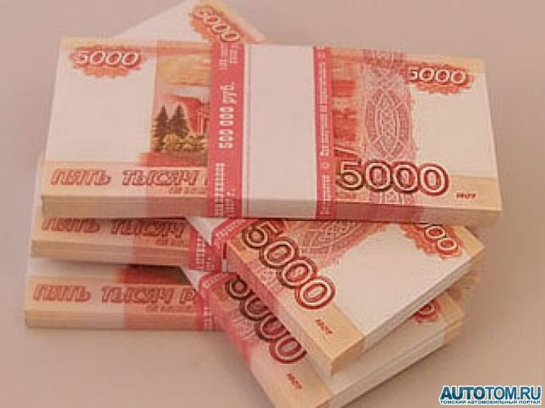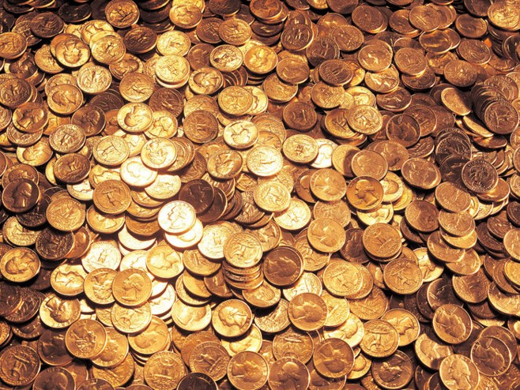

ВВП на душу населения стран мира
№ | Страна | ВВП/чел. | Часть света
1 | Люксембург | $50061 | Европа
2 | США | $34142 | Северная Америка
3 | Норвегия | $29918 | Европа
4 | Ирландия | $29866 | Европа
5 | Исландия | $29581 | Европа
6 | Швейцария | $28769 | Европа
7 | Канада | $27840 | Северная Америка
8 | Дания | $27627 | Европа
9 | Бельгия | $27178 | Европа
10 | Австрия | $26765 | Европа
11 | Япония | $26755 | Азия
12 | Австралия | $25693 | Австралия и Океания
13 | Нидерланды | $25657 | Европа
14 | Германия | $25103 | Европа
15 | Финляндия | $24996 | Европа
16 | Швеция | $24277 | Европа
17 | Франция | $24223 | Европа
18 | Италия | $23626 | Европа
19 | Великобритания | $23509 | Европа
20 | Сингапур | $23356 | Азия
21 | Кипр | $20824 | Азия
22 | Израиль | $20131 | Азия
23 | Новая Зеландия | $20070 | Австралия и Океания
24 | Испания | $19472 | Европа
25 | Катар | $18789 | Азия
26 | ОАЭ | $17935 | Азия
27 | Корея Южная | $17380 | Азия
28 | Словения | $17367 | Европа
29 | Португалия | $17290 | Европа
30 | Мальта | $17273 | Европа
31 | Багамские острова | $17012 | Северная Америка
32 | Бруней | $16779 | Азия
33 | Греция | $16501 | Европа
34 | Кувейт | $15799 | Азия
35 | Барбадос | $15494 | Северная Америка
36 | Бахрейн | $15084 | Азия
37 | Экваториальная Гвинея | $15073 | Африка
38 | Чехия | $13991 | Европа
39 | Оман | $13356 | Азия
40 | Сент-Кристофер и Невис | $12510 | Северная Америка
41 | Сейшельские острова | $12508 | Африка
42 | Венгрия | $12416 | Европа
43 | Аргентина | $12377 | Южная Америка
44 | Саудовская Аравия | $11367 | Азия
45 | Словакия | $11243 | Европа
46 | Антигуа | $10541 | Северная Америка
47 | Эстония | $10066 | Европа
48 | Маврикий | $10017 | Африка
49 | Чили | $9417 | Южная Америка
50 | ЮАР | $9401 | Африка
51 | Малайзия | $9068 | Азия
52 | Польша | $9051 | Европа
53 | Уругвай | $9035 | Южная Америка
54 | Мексика | $9023 | Северная Америка
55 | Тринидад и Тобаго | $8964 | Северная Америка
56 | Коста-Рика | $8650 | Северная Америка
57 | Российская Федерация | $8377 | Европа
58 | Хорватия | $8091 | Европа
59 | Бразилия | $7625 | Южная Америка
60 | Гренада | $7580 | Северная Америка
61 | Ливия | $7570 | Африка
62 | Белоруссия | $7544 | Европа
63 | Ботсвана | $7184 | Африка
64 | Литва | $7106 | Европа
65 | Латвия | $7045 | Европа
66 | Турция | $6974 | Азия
67 | Намибия | $6431 | Африка
68 | Румыния | $6423 | Европа
69 | Таиланд | $6402 | Азия
70 | Тунис | $6363 | Африка
71 | Колумбия | $6248 | Южная Америка
72 | Габон | $6237 | Африка
73 | Доминиканская Республика | $6033 | Северная Америка
74 | Панама | $6000 | Северная Америка
75 | Иран | $5884 | Азия
76 | Доминика | $5880 | Северная Америка
77 | Казахстан | $5871 | Азия
78 | Венесуэла | $5794 | Южная Америка
79 | Болгария | $5710 | Европа
80 | Сент-Люсия | $5703 | Северная Америка
81 | Белиз | $5606 | Северная Америка
82 | Сент-Винсент и Гренадины | $5555 | Северная Америка
83 | Алжир | $5308 | Африка
84 | Македония | $5086 | Европа
85 | Самоа | $5041 | Австралия и Океания
86 | Кабо-Верде | $4863 | Африка
87 | Перу | $4799 | Южная Америка
88 | Фиджи | $4668 | Австралия и Океания
89 | Сальвадор | $4497 | Северная Америка
90 | Свазиленд | $4492 | Африка
91 | Мальдивы | $4485 | Азия
92 | Парагвай | $4426 | Южная Америка
93 | Ливан | $4308 | Азия
94 | Китай | $3976 | Азия
95 | Филиппины | $3971 | Азия
96 | Иордания | $3966 | Азия
97 | Гайана | $3963 | Южная Америка
98 | Туркмения | $3956 | Азия
99 | Гватемала | $3821 | Северная Америка
100 | Украина | $3816 | Европа
101 | Суринам | $3799 | Южная Америка
102 | Ямайка | $3639 | Северная Америка
103 | Египет | $3635 | Африка
104 | Сирия | $3556 | Азия
105 | Марокко | $3546 | Африка
106 | Шри-Ланка | $3530 | Азия
107 | Албания | $3506 | Европа
108 | Эквадор | $3203 | Южная Америка
109 | Индонезия | $3043 | Азия
110 | Азербайджан | $2936 | Азия
111 | Вануату | $2802 | Австралия и Океания
112 | Киргизия | $2711 | Азия
113 | Грузия | $2664 | Азия
114 | Зимбабве | $2635 | Африка
115 | Армения | $2559 | Азия
116 | Гондурас | $2453 | Северная Америка
117 | Узбекистан | $2441 | Азия
118 | Боливия | $2424 | Южная Америка
119 | Джибути | $2377 | Африка
120 | Никарагуа | $2366 | Северная Америка
121 | Индия | $2358 | Азия
122 | Папуа - Новая Гвинея | $2280 | Австралия и Океания
123 | Ангола | $2187 | Африка
124 | Молдавия | $2109 | Европа
125 | Лесото | $2031 | Африка
126 | Вьетнам | $1996 | Азия
127 | Гвинея | $1982 | Африка
128 | Гана | $1964 | Африка
129 | Пакистан | $1928 | Азия
130 | Сан-Томе и Принсипи | $1792 | Африка
131 | Монголия | $1783 | Азия
132 | Камерун | $1703 | Африка
133 | Мавритания | $1677 | Африка
134 | Гамбия | $1649 | Африка
135 | Соломоновы острова | $1648 | Австралия и Океания
136 | Кот-д'Ивуар | $1630 | Африка
137 | Бангладеш | $1602 | Азия
138 | Коморские острова | $1588 | Африка
139 | Лаос | $1575 | Азия
140 | Сенегал | $1510 | Африка
141 | Гаити | $1467 | Северная Америка
142 | Камбоджа | $1446 | Азия
143 | Того | $1442 | Африка
144 | Бутан | $1412 | Азия
145 | Непал | $1327 | Азия
146 | Уганда | $1208 | Африка
147 | Центральноафриканская Республика | $1172 | Африка
148 | Таджикистан | $1152 | Азия
149 | Мьянма | $1027 | Азия
150 | Кения | $1022 | Африка
151 | Бенин | $990 | Африка
152 | Буркина-Фасо | $976 | Африка
153 | Руанда | $943 | Африка
154 | Нигерия | $896 | Африка
155 | Йемен | $893 | Азия
156 | Чад | $871 | Африка
157 | Мозамбик | $854 | Африка
158 | Мадагаскар | $840 | Африка
159 | Эритрея | $837 | Африка
160 | Конго | $825 | Африка
161 | Мали | $797 | Африка
162 | Замбия | $780 | Африка
163 | Конго (Дем. Република) | $765 | Африка
164 | Гвинея-Бисау | $755 | Африка
165 | Нигер | $746 | Африка
166 | Эфиопия | $668 | Африка
167 | Малави | $615 | Африка
168 | Бурунди | $591 | Африка
169 | Танзания | $523 | Африка
170 | Сьерра-Леоне | $490 | Африка

